ФЕДЕРАЛЬНОЕ ГОСУДАРСТВЕННОЕ ОБРАЗОВАТЕЛЬНОЕ УЧРЕЖДЕНИЕ ВЫСШЕГО ОБРАЗОВАНИЯ

МОСКОВСКИЙ АВИАЦИОННЫЙ ИНСТИТУТ

(НАЦИОНАЛЬНЫЙ ИССЛЕДОВАТЕЛЬСКИЙ УНИВЕРСИТЕТ)

**ОТЧЕТ**

**О ВЫПЛОНЕНИИ ЛАБОРАТОРНОЙ РАБОТЫ**

**«Динамика системы»**

**ПО ДИСЦИПЛИНЕ «ТЕОРЕТИЧЕСКАЯ МЕХАНИКА И ОСНОВЫ КОМПЬЮТЕРНОГО МОДЕЛИРОВАНИЯ»**

**ВАРИАНТ ЗАДАНИЯ №24**

Выполнил(а) студент группы М8О-212Б-22

Мамонтов Егор Олегович_____________________________

подпись, дата

Проверил и принял

Зав. каф. 802, Бардин Б.С._____________________________

подпись, дата

с оценкой _____________________________

Москва, 2023

*Задание:*

Построить анимацию системы, используя уравнение из задания № 10

*Задание варианта:*

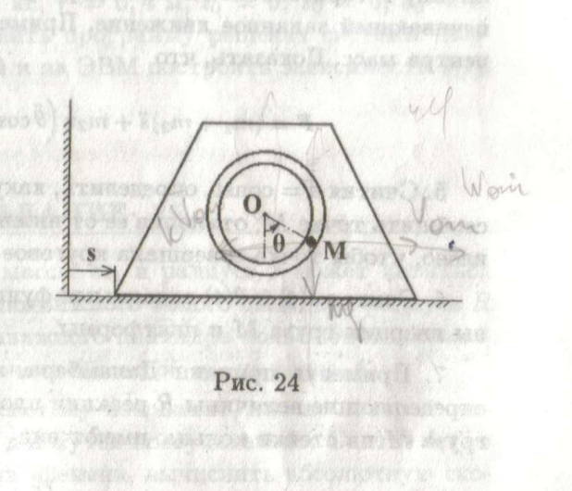

Дифференциальные уравнения движения системы имеют вид:



Невесомая трубка, выгнутая в форме кругового кольца радиуса в r, закреплена на платформе, которая имеет массу m1 и может скользить без трения по горизонтальной плоскости. В трубке движется без трения точечный груз М массы m2.

*Программа:*

import numpy as np

import matplotlib.pyplot as plt

from matplotlib.animation import FuncAnimation

import math

from scipy.integrate import odeint

m_trap = 20     # Масса трапеции

m2 = 5     # Масса точки

r = 0.4     # Радиус движения точки (расстояние от точки подвеса до центра масс)

g = 9.81    # Ускорение свободного падения

# y0

s0 = 0  # Начальное перемещение

teta0 = 2   # Начальный угол отклонения маятника

ds0 = 0     # Начальная скорость

dteta0 = 0  # Начальная угловая скорость

t = np.linspace(0, 10, 1000)

def DvizhMayatnik(y, t, m_trap, m2, r, g):

    dy = np.zeros_like(y)

    dy[0] = y[2]

    dy[1] = y[3]

    a11 = m_trap + m2

    a12 = m2 * r * np.cos(y[1])

    a21 = np.cos(y[1])

    a22 = r

    b1 = m2 * r * np.sin(y[1]) * (y[3] ** 2)

    b2 = -g * np.sin(y[1])

    dy[2] = (b1 * a22 - b2 * a12)/(a11 * a22 - a12 * a21)

    dy[3] = (b2 * a11 - b1 * a21)/(a11 * a22 - a12 * a21)

    return dy # Вектор состояния системы по времени

y0 = [s0, teta0, ds0, dteta0]

Y = odeint(DvizhMayatnik, y0, t, (m_trap, m2, r, g))

x = Y[:, 0]

teta = Y[:, 1]

XTrC = 2.5 + x

YTrC = 1.5

XA = 2.5 + x + r * np.sin(teta)

YA = 1.5 - r * np.cos(teta)

Xtr = np.array([1, 1.5, 3.5, 4, 1])

Ytr = np.array([0, 3, 3, 0, 0])

fig = plt.figure(figsize = [1, 1])

fig.set_size_inches (16,9)

ax = fig.add_subplot(1, 2, 1)

ax.plot([0, 6], [0, 0], color="black")

ax.plot([0, 0], [0, 4], color="black")

ax.set(xlim = [-1, 7], ylim = [-1, 5])

ax.set_aspect('equal')

TRAP = ax.plot(x[0] + Xtr, Ytr, "black")[0]

radius = ax.plot([XTrC[0], XA[0]], [YTrC, YA[0]], 'black')[0]

PTrC = ax.plot(XTrC[0], YTrC)[0]

PA = ax.plot(XA[0], YA[0], marker = 'o', markersize = 5, color='green')[0]

varphi = np.linspace(0, 2*math.pi, 40)

R1 = r - 1/15

R2 = r + 1/15

Circ1 = ax.plot(XTrC[0] + R1 * np.cos(varphi), YTrC + R1 * np.sin(varphi), 'black')[0]

Circ2 = ax.plot(XTrC[0] + R2 * np.cos(varphi), YTrC + R2 * np.sin(varphi), 'black')[0]

ax1 = fig.add_subplot(3, 2, 2)

ax1.plot(XA, 'blue')

plt.title(' ')

plt.ylabel('X point')

ax1 = fig.add_subplot(3, 2, 4)

ax1.plot(YA, 'orange')

plt.title(' ')

plt.ylabel('Y point')

ax1 = fig.add_subplot(3, 2, 6)

ax1.plot(XTrC, 'purple')

plt.title(' ')

plt.ylabel('X trapeze')

def foo(i):

    PTrC.set_data(XTrC[i], YTrC)

    PA.set_data(XA[i], YA[i])

    radius.set_data([XTrC[i], XA[i]], [YTrC, YA[i]])

    Circ1.set_data(XTrC[i] + R1 * np.cos(varphi), YTrC + R1 * np.sin(varphi))

    Circ2.set_data(XTrC[i] + R2 * np.cos(varphi), YTrC + R2 * np.sin(varphi))

    TRAP.set_data(x[i] + Xtr, Ytr)

    return [PTrC, PA, TRAP, Circ1, Circ2, radius]

animation = FuncAnimation(fig, foo, frames = 1000, interval = 10)

plt.show()

*Результат работы программы:*

1. При вводных: m_trap = 20, m2 = 5, r = 0.4, , s0 = 0, teta0 = 2, ds0 = 0, dteta0 = 0

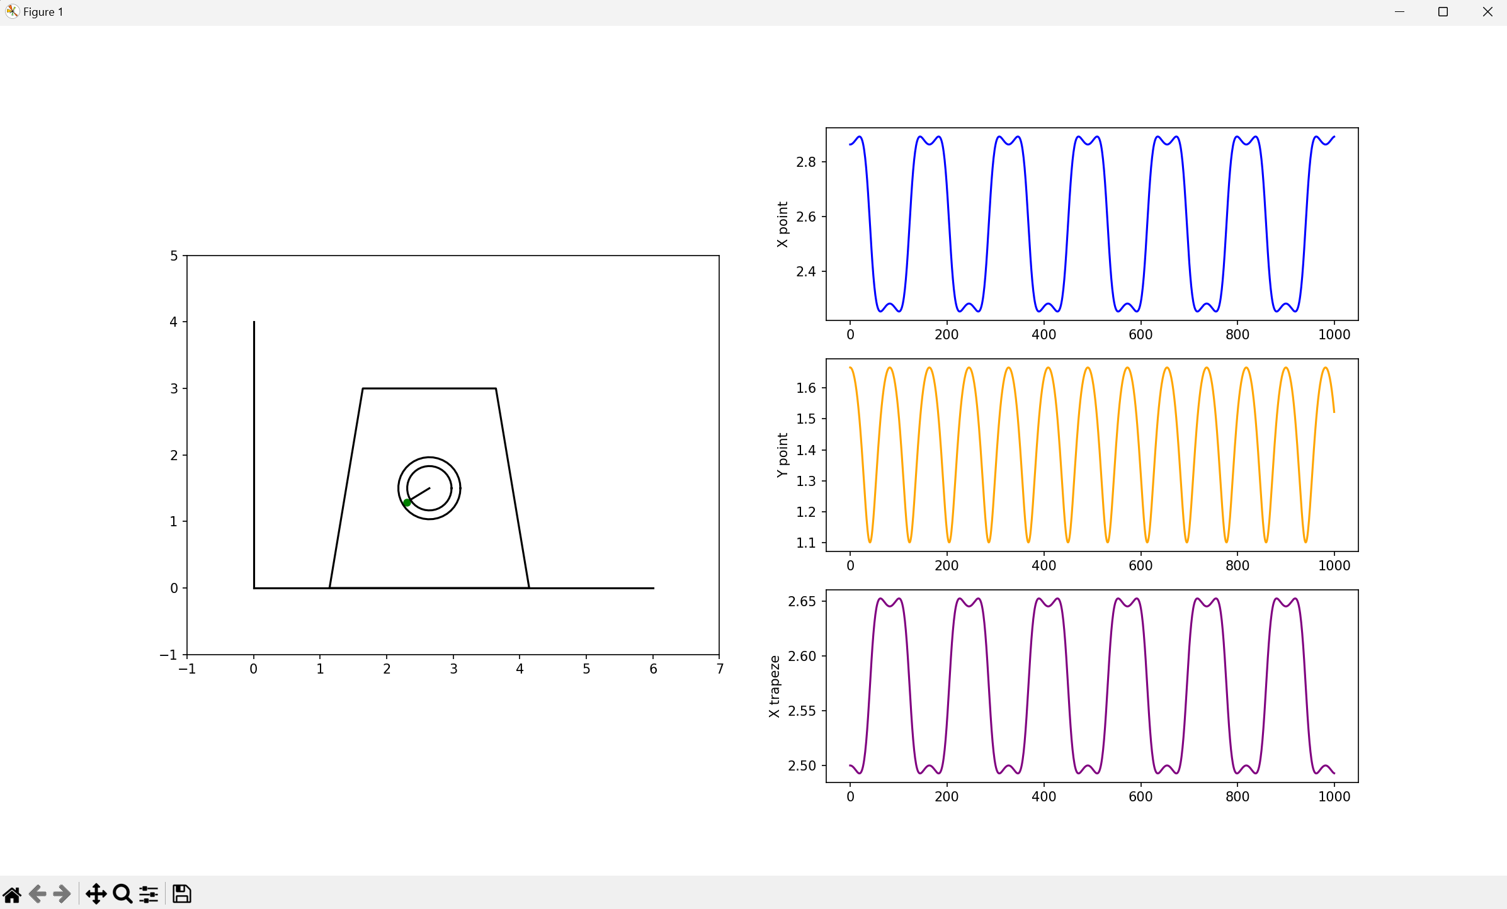

Результат: Точка совершает колебательные движения по Y, трапеции так же совершает колебательные движения.

1. При вводных: m_trap = 500, m2 = 5, r = 0.4, , s0 = 0, teta0 = 2, ds0 = 0, dteta0 = 0

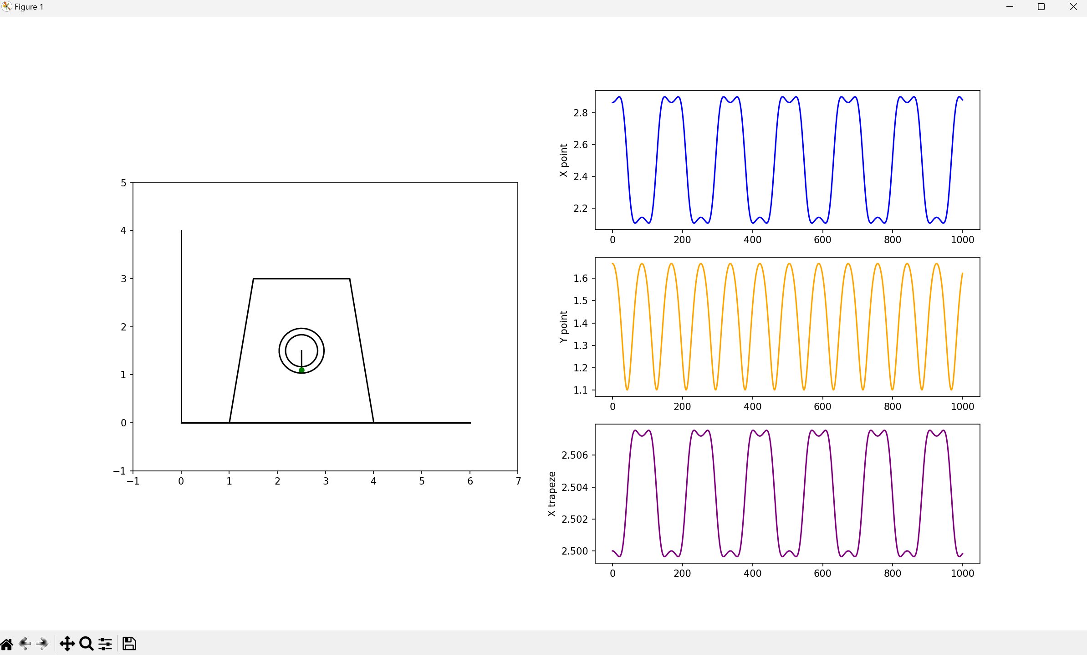

Результат: Точка совершает колебательные движения по Y, трапеция совершает небольшие (из-за своей большой массы) колебательные движения.

1. При вводных: m_trap = 5, m2 = 500, r = 0.4, , s0 = 0, teta0 = 2, ds0 = 0, dteta0 = 0

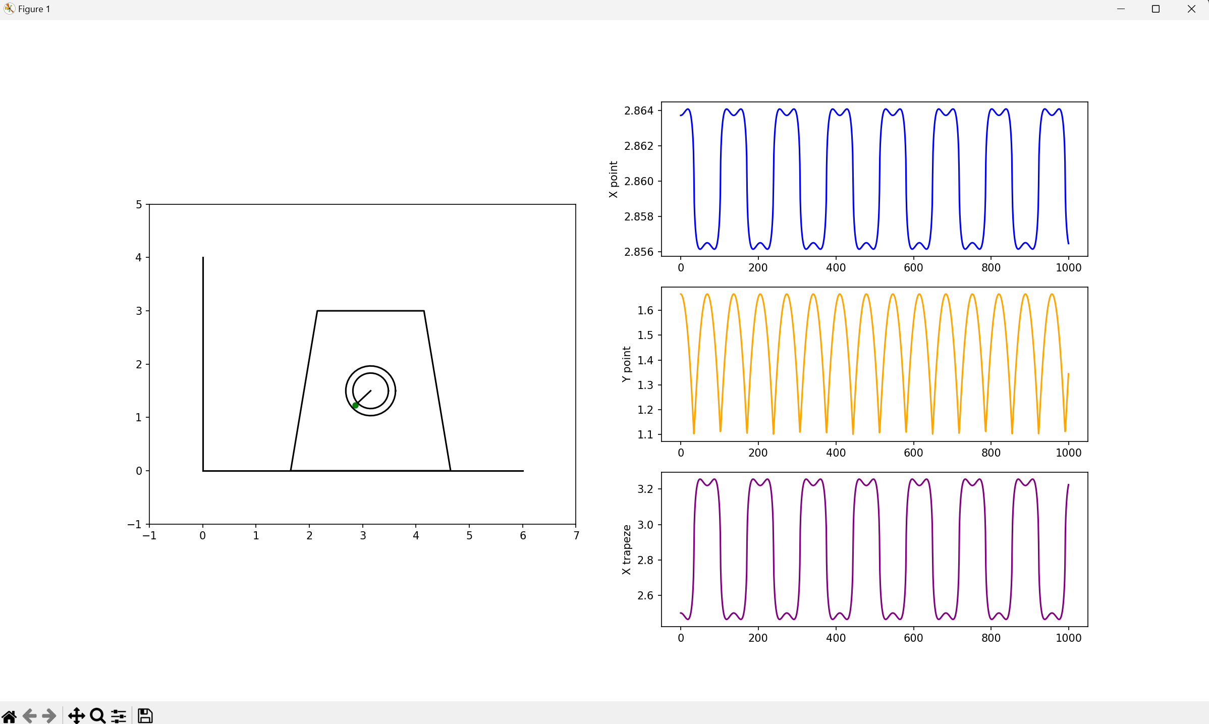

Результат: Точка совершает колебательные движения по Y, значительно и быстро, из-за своей большой массы и маленькой массы трапеции, трапеция совершает колебательные движения.

1. При вводных: m_trap = 20, m2 = 5, r = 0.4, , s0 = 0, teta0 = 0, ds0 = 0, dteta0 = 0

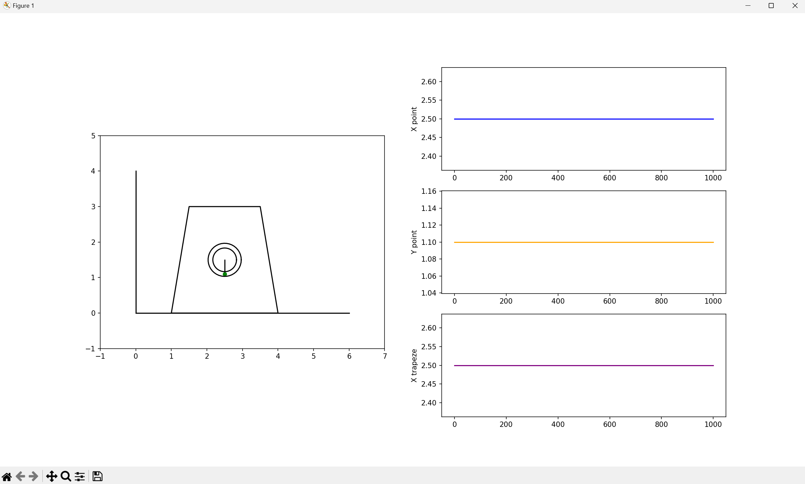

Результат: Движения нет из-за нулевого угла отклонения и нулевых параметров y0.

*Вывод:*

В ходе выполнения лабораторной работы была разработана программа, реализующая анимацию движения системы. А также были построены графики законов её движения.